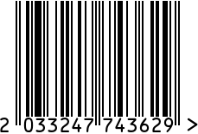

**Зеркало круглое интерьерное**

Артикул: M801-1

Вес (г): 490

Габариты (ДхШхВ, см): 30х30х2

Состав: металл, пластик

Цвет: золотистый

Страна: Китай

Продавец: ООО «РУЗОНС»

Адрес: г.Москва, ВН.ТЕР.Г.,

Муниципальный округ

Обручевский, пр-кт Ленинский,

д.111, к.1

